Programmation | Instruction conditionnelle | TI 82-stats.fr

? | On donne l’algorithme suivant :  Entrées : lire les nombres x et y  Traitement : Calculer $D=\sqrt{(x−2)^{2}+(y−1)^{2}}$  Si D = 5 alors  Afficher « oui »  Sinon (c'est-à-dire si D ≠ 5)  Afficher « non »  1) Faire fonctionner cet algorithme pour x = −2 et y = 3 puis pour x = −1 et y = 5 .  2) Saisir ce programme sur votre calculatrice.  3) Tester le programme avec les valeurs de la première question.  4) Quelle est la question à laquelle répond ce programme ? | ?

Faire fonctionner l’algorithme

Le premier calcul de D est différent de 5 donc on affiche « non »  Puis, rappel du calcul précédent et modification des valeurs de x et de y (touches 2nde précéd)  Cette fois D= 5 et on affiche « oui » | 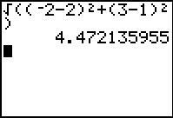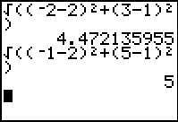

Saisie des instructions

Créer un nouveau programme nommé D5  (Voir fiche 400)  Entrée des variables x et y  Taper Prompt X , Y puis entrer.  Saisie du calcul de D  Taper la séquence ci-contre qui se termine par STO→ D. puis entrer.  Saisie de l’instruction conditionnelle  La syntaxe générale est :  If :condition  Then : traitement si condition vérifiée  Else : traitement sinon (facultatif)  End : fin de l’instruction conditionnelle  • Saisie du If  Touche prgm choisir CTL puis 1:If et entrer  Saisir la condition sur la même ligne(ici D = 5).  Le symbole = est dans le menu tests ( 2nde math).  • Saisie du Then :  Touche prgm choisir CTL puis 2: Then et entrer  A nouveau entrer pour changer de ligne.  Taper Disp ″ OUI ″ et entrer.  Pour obtenir l’instruction Disp : prgm E/S 3:Disp  Pour obtenir les guillemets : alpha et +  • Saisie du Else  Touche prgm choisir CTL puis 3: Else et entrer  A nouveau entrer pour changer de ligne.  Taper Disp ″ NON ″ et entrer.  • Fin de l’instruction conditionnelle  prgm choisir CTL puis 7: End  Quitter le mode de programmation avec l’instruction quitter (touches 2nde mode) | 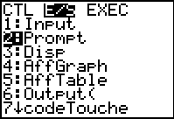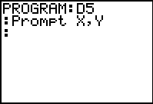  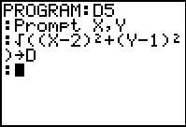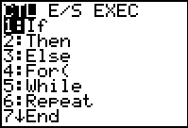  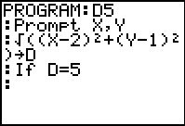  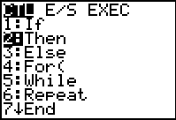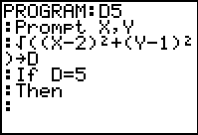  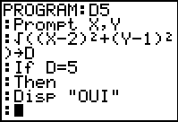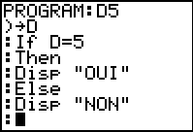  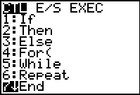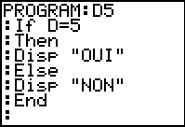

Exécuter un programme

• Touche prgm à l’aide des flèches, choisir EXEC.  • Sélectionner le programme D5 dans la liste puis taper sur entrer ou taper directement le numéro du programme.  • Taper de nouveau sur entrer pour exécuter le programme et à saisir la valeur de X puis celle de Y. Valider à chaque fois avec entrer.  Le programme s’exécute et affiche le résultat.  Pour ré-exécuter le programme :  • Appuyer de nouveau sur entrer.  Le programme invite à saisir une nouvelle valeur. | 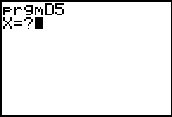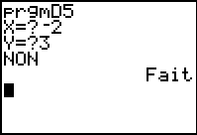  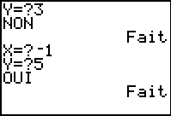

⇒ Compléments

Changer la valeur de référence du test

Le programme D5 doit être modifié :  * Éditer le programme D5  * Insérer une nouvelle première ligne pour demander la valeur de la variable A.  * Modifier la condition du test en remplaçant « If D=5 » par « If D=A ».  Pour cela, placer le curseur sur 5 et saisir A.  * Pour exécuter le programme, saisir d’abord la valeur choisie pour A, puis celles de X et de Y. | 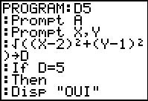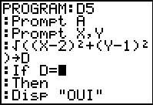  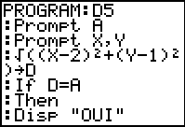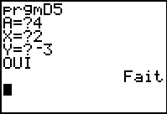

⇒ Commentaires

⇒ Problèmes pouvant être rencontrés

Problème rencontré | Comment y remédier
Au cours de l’écriture du programme, appui sur une mauvaise touche : par ex CRL à la place de E/S | touches annul permet de revenir l’écran précédent.

